0-relatorio-exemplo

## Introdução

Esse relatório tem o objetivo de te mostrar um exemplo de relatório feito em R! Ele vai usar uma base de dados que já está sempre dentro do R, chamada mtcars. Ela registra várias informações sobre modelos de carros americanos.

O comando abaixo coloca um sumário dessa base no nosso relatório.

summary(mtcars)

## mpg cyl disp hp   
## Min. :10.40 Min. :4.000 Min. : 71.1 Min. : 52.0   
## 1st Qu.:15.43 1st Qu.:4.000 1st Qu.:120.8 1st Qu.: 96.5   
## Median :19.20 Median :6.000 Median :196.3 Median :123.0   
## Mean :20.09 Mean :6.188 Mean :230.7 Mean :146.7   
## 3rd Qu.:22.80 3rd Qu.:8.000 3rd Qu.:326.0 3rd Qu.:180.0   
## Max. :33.90 Max. :8.000 Max. :472.0 Max. :335.0   
## drat wt qsec vs   
## Min. :2.760 Min. :1.513 Min. :14.50 Min. :0.0000   
## 1st Qu.:3.080 1st Qu.:2.581 1st Qu.:16.89 1st Qu.:0.0000   
## Median :3.695 Median :3.325 Median :17.71 Median :0.0000   
## Mean :3.597 Mean :3.217 Mean :17.85 Mean :0.4375   
## 3rd Qu.:3.920 3rd Qu.:3.610 3rd Qu.:18.90 3rd Qu.:1.0000   
## Max. :4.930 Max. :5.424 Max. :22.90 Max. :1.0000   
## am gear carb   
## Min. :0.0000 Min. :3.000 Min. :1.000   
## 1st Qu.:0.0000 1st Qu.:3.000 1st Qu.:2.000   
## Median :0.0000 Median :4.000 Median :2.000   
## Mean :0.4062 Mean :3.688 Mean :2.812   
## 3rd Qu.:1.0000 3rd Qu.:4.000 3rd Qu.:4.000   
## Max. :1.0000 Max. :5.000 Max. :8.000

## Incluindo gráficos

Uma coisa muito legal que dá para fazer aqui é incluir gráficos no meio do relatório:

print("Ctrl+Alt+I!")

## [1] "Ctrl+Alt+I!"

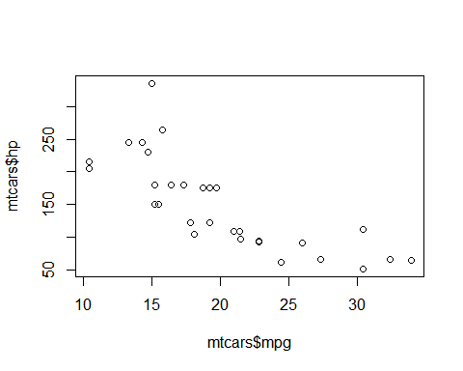

O parâmetro echo = FALSE faz com que o código que gerou esse gráfico não apareça no código final. Se você quiser que o leitor veja como você fez o gráfico, basta mudar para echo = TRUE.